Mathématiques – Séance du jeudi 2 juillet 2020 – CM1

Les exercices proposés sont dans la continuité des activités réalisées lors de l’émission d’aujourd’hui.

Calcul mental

Diviser par 2, par 5 (Révisions)
Exemple : 65 : 5 = (50 + 15)
65 : 5 = 10 + 3
65 : 5 = 13

Série du jour : 95 : 5 / 225 : 5 / 600 : 5 / 185 : 5 / 394 : 2 / 1 050 : 2

GRANDEURS ET MESURES
Découvrir la notion d’aire
Connaître les unités d’aire
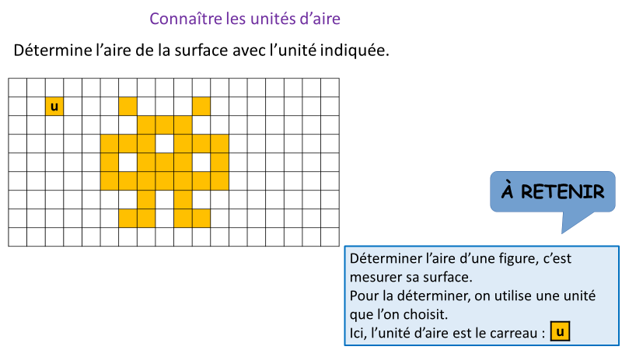

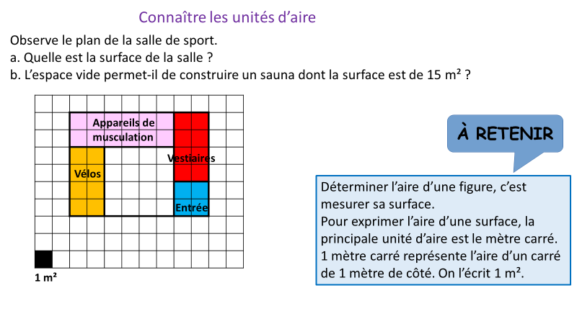
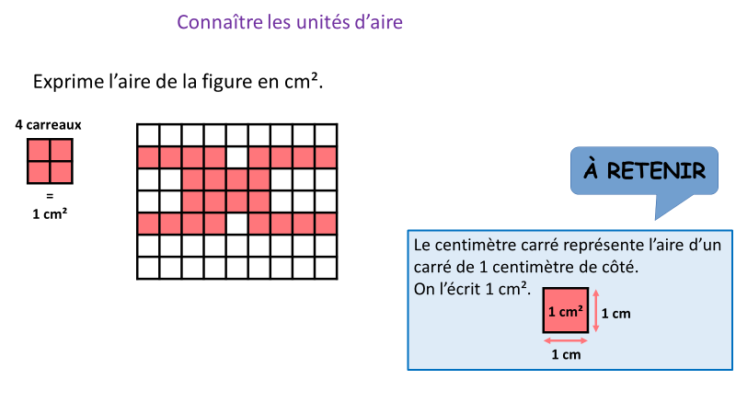

Mesurer l’aire d’un carré et d’un rectangle

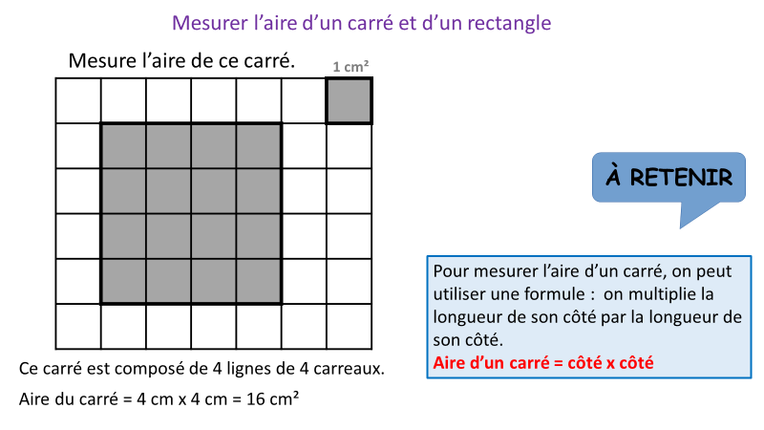
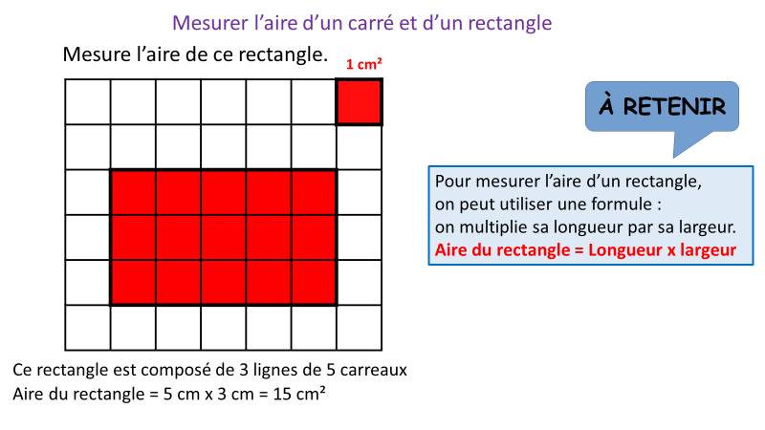

problÈmes

Correction du problème donné
Un rectangle de 24 cm de long sur 18 cm de large a le même périmètre qu’un carré.
Quelle est la mesure du côté de ce carré ?

Calculer des aires

Salle de classe
Une salle de classe mesure 12 m sur 8 m.
- Quelle est son aire ?
- On estime que chaque élève doit disposer de 2 m².
Combien d’élèves cette classe peut-elle contenir au maximum ?

Jardin
Les parents d’Antoine achètent une parcelle de terrain de forme rectangulaire de 25 m de longueur et de 17 m de largeur.
Ils y font construire une villa rectangulaire de 8 m de largeur et de 12 m longueur.
Quelle est l’aire du jardin autour de la maison ?

problÈmes SUPPLÉMENTAIRES

Aire de jeux
Une aire de jeux de 25 mètres de longueur sur 10 mètres de largeur doit être entourée d’une clôture.
Quelle sera la longueur de cette clôture si on laisse une ouverture de 2 mètres ?

